№2 "Диаграммы переходов состояний SDT, функциональные диаграммы SADT"

№2.1

Постановка задачи: Дан массив А[4,3]. Найти сумму элементов каждого столбца массива(хранить сумму в массиве).

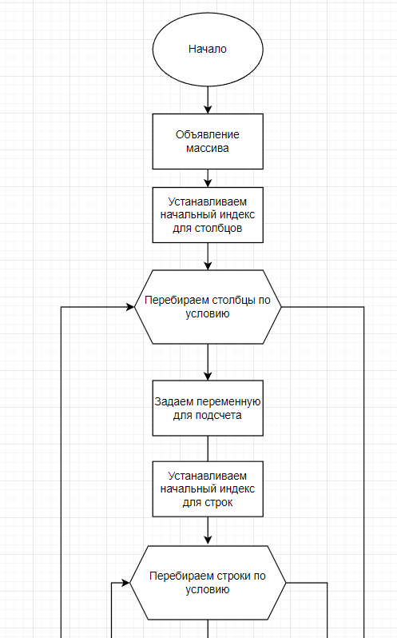
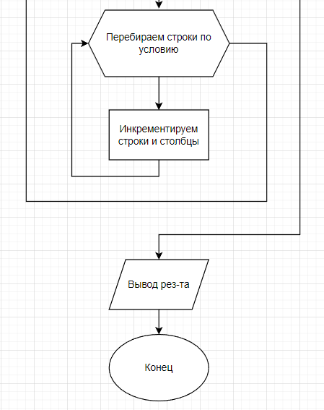
№2.2
Постановка задачи: На основе технического задания из практической работы № 1 выполнить анализ функциональных и эксплуатационных требований к программному продукту. Построить диаграммы переходов состояний.
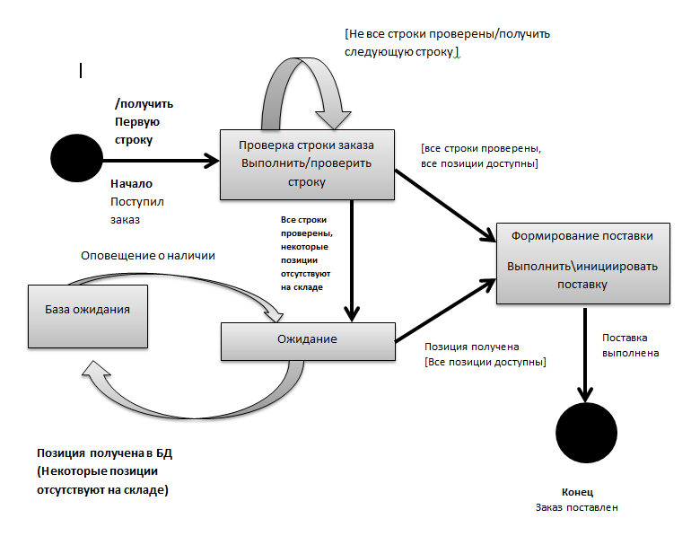
№2.3
Постановка задачи: На основе технического задания из практической работы № 1 выполнить анализ функциональных и эксплуатационных требований к программному продукту. Определить функциональные диаграммы.
